工 作 日 报 表

日期 | 汇报人 | 陈展卓 | 部门 | 技术部
2026-07-13 | 岗位 | UE
工作完  成情况 | 1.继续分解UERPG蓝图逻辑，并写下相关逻辑，  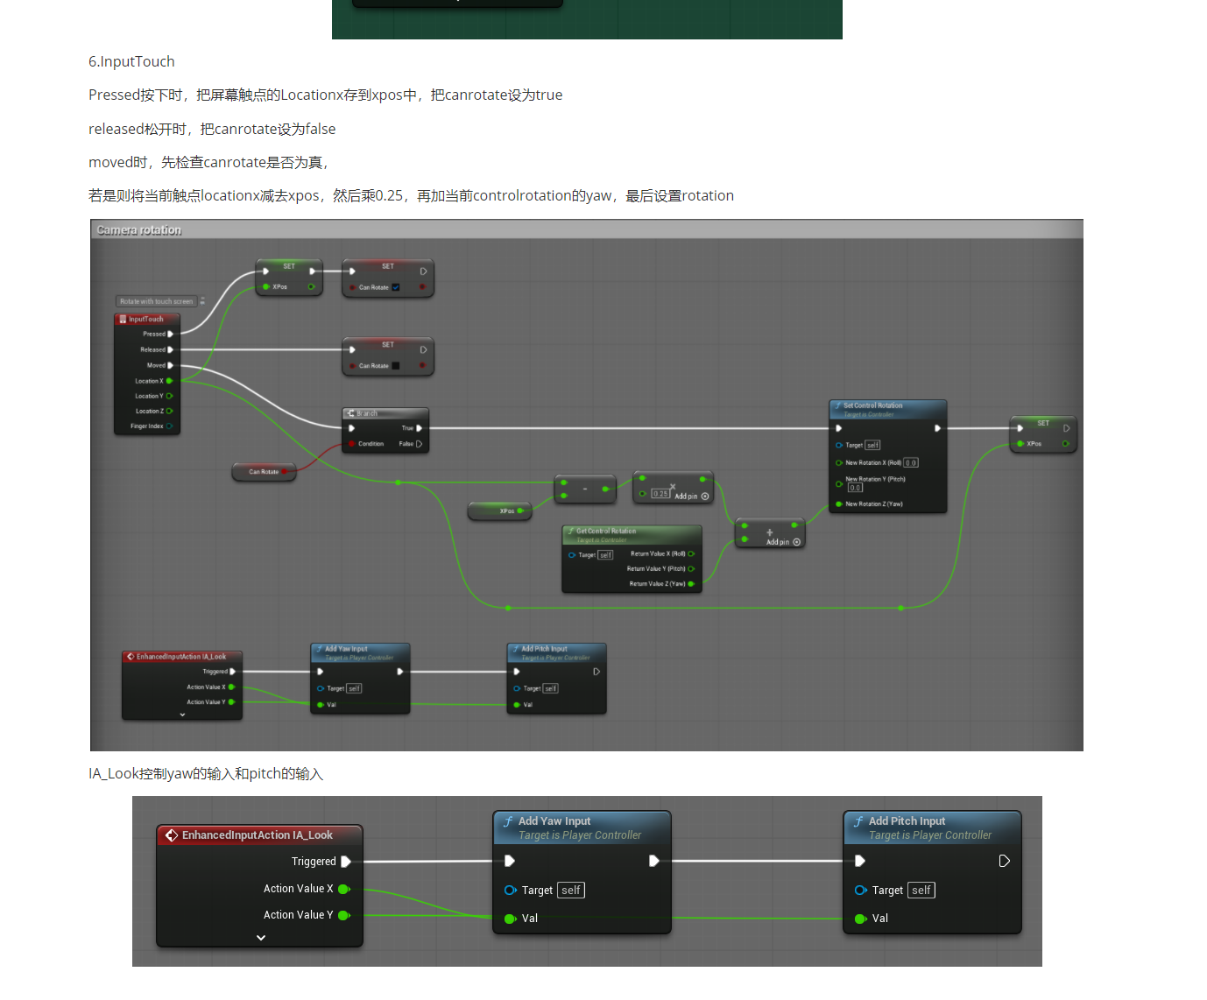  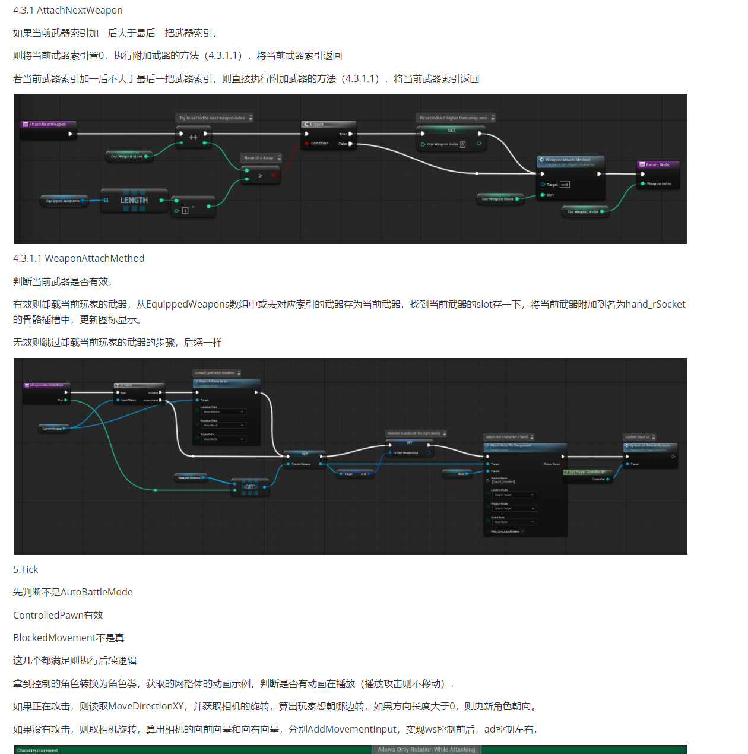
遇到问题 | 1.电脑最近经常自动重启，让ai去诊断问题，可能是驱动导致的
分析总结 | 蓝图也可以绑定c++声明的委托，而且委托函数可以在蓝图中调用
明天计划 | 1.继续做蓝图逻辑说明  2.排除电脑驱动问题

备注：1、请于每日下班前提交，如遇紧急或外出情况需次日补交。

